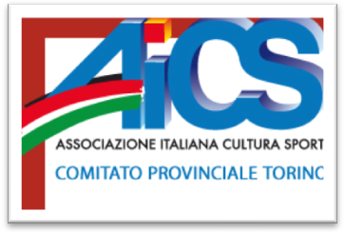
- “APERI-SPORT”: domenica 12 dicembre 2010 dalle ore 10,00 alle ore 20,00 presso il Palazzetto Moncrivello, Via Moncrivello, 8 - Torino
Una grande festa dello Sport, pensata come evento conclusivo del progetto “I valori dello sport solidale come prevenzione della cultura del doping e come strumento di inclusione dei giovani nelle reti sociali”.
Obiettivo del progetto è promuovere una cultura della salute e del benessere attraverso lo sport, volano per l’aggregazione e la socializzazione, a partire dall’infanzia fino ad arrivare all’età adulta.
Il programma prevede dalle 10.00 alle 20:00 dimostrazioni e stage di tutte le attività che le nostre associazioni divulgano: tornei e dimostrazioni di arti marziali, ginnastica ritmica, artistica, danza, basket, tennis tavolo, capoeira, ruote di Rhon, reggaeton e hip hop.
L’ingresso è libero e i ragazzi potranno partecipare gratuitamente a tutte le attività previste.

2. “DANZA...DI TUTTI I COLORI”: domenica 19 dicembre 2010 dalle ore 17,00 alle ore 22,00 presso il Teatro Vittoria , Via Gramsci 4, Torino.
Una kermesse di danza dedicata alle migliori performances dei corsi avanzati delle compagnie di danza provenienti dalle Associazioni AICS.
L’evento si svolge nell’ambito della “Festa delle Associazioni della Circoscrizione 1 Centro - Crocetta” la cui inaugurazione avverrà nel pomeriggio di mercoledì 8 dicembre 2010 in Galleria San Federico a Torino.
Le associazioni AICS si avvicenderanno in un colorato caleidoscopio coreutico, proponendo performances di danza indiana, moderna, contemporanea.
La kermesse si concluderà con un concerto cameristico a cura dell'Associazione Alchimea, alle ore 21,00.
Ingresso libero.

Info: AICS Comitato Provinciale di Torino, Via Verdi 4, Torino, tel 011 238.63.80, www.aicstorino.it, info@aicstorino.it

